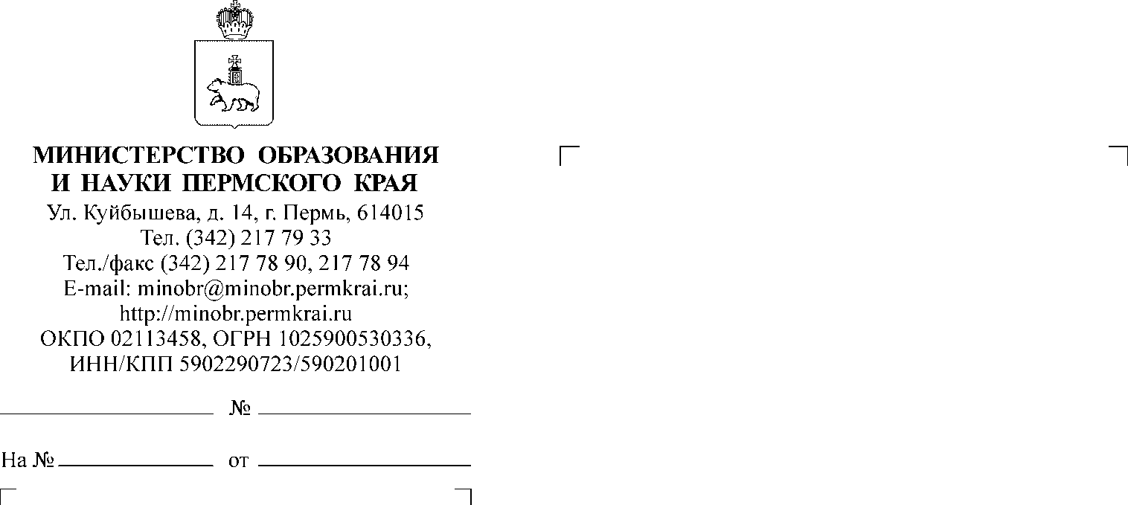

**О принятии мер по подготовке и проведению ЕГЭ**

Руководителям исполнительно-распорядительных органов муниципальных и городских округов Пермского края, осуществляющих муниципальное управление в сфере образования

Руководителям общеобразовательных организаций Пермского края

Уважаемые руководители!

Министерство образования и науки Пермского края (далее – Министерство) в целях подготовки и организованного проведения государственной итоговой аттестации по образовательным программам среднего общего образования   
(далее – ГИА) на территории Пермского края в 2025 году напоминает   
о необходимости выполнения следующих мероприятий.

1. Подготовка пунктов проведения экзаменов (далее – ППЭ)   
в соответствии с установленными требованиями Порядка проведения государственной итоговой аттестации по образовательным программам среднего общего образования, утвержденным приказом Министерства просвещения Российской Федерации и Федеральной службы по надзору в сфере образования   
и науки от 04 апреля 2023 г. № 233/552 (далее – Порядок).

Так, необходимо:

1.1. Определить места расположения всех необходимых помещений ППЭ: аудиторий проведения экзаменов, штаба, мест для хранения личных вещей участников экзаменов, организаторов, медицинских работников, экзаменаторов-собеседников, ассистентов, аккредитованных представителей средств массовой информации, помещения для представителей образовательных организаций, сопровождающих участников ГИА; помещения для медицинских работников, которое изолируется от аудиторий, используемых для проведения экзаменов. Помещения, не использующиеся для проведения экзаменов, в день проведения экзаменов должны быть заперты и опечатаны. В день проведения экзамена   
в аудиториях должны быть закрыты стенды, плакаты и иные материалы   
со справочно-познавательной информацией.

1.2. Обеспечить готовность электрических сетей к обеспечению электропитания запланированного количества оборудования на проведение ГИА   
в ППЭ (компьютеры, сканеры, принтеры), особенно при проведении единого государственного экзамена (далее – ЕГЭ) по информатике и информационно-коммуникационным технологиям в компьютерной форме (КЕГЭ) и ЕГЭ   
по иностранному языку (устная часть), предусмотреть наличие резервных источников питания (в обязательном порядке).

1.3. Во взаимодействии со специалистами ПАО «Ростелеком» обеспечить работоспособность систем видеонаблюдения в аудиториях проведения   
экзаменов и штабе ППЭ. Предусмотреть наличие видеонаблюдения   
и видеопротоколирования на входах в ППЭ для мониторинга соблюдения требований Порядка.

1.4. Настроить стационарные и (или) переносные металлоискатели таким образом, чтобы обеспечить нужный уровень чувствительности, так как неверная настройка может стать причиной нарушения прав участников экзаменов   
и нарушений Порядка проведения ГИА (если металлоискатель реагирует   
на безопасные/допустимые предметы или игнорирует опасные/запрещенные,   
или реагирует на стационарные предметы, находящиеся в непосредственной близости, например, стальные двери).

1.5. Обеспечить наличие в достаточном количестве необходимых расходных материалов (бумага, картриджи, тонер и пр.).

2. Своевременное выполнение действий по технической подготовке ППЭ к применению технологий печати полного комплекта экзаменационных материалов и сканированию экзаменационных материалов в аудиториях ППЭ (проведение технической подготовки, контроля технической готовности, авторизации членов государственной экзаменационной комиссии в ППЭ).

3. Размещение и настройка блокираторов сигналов мобильной связи   
в строгом соответствии с утвержденным расписанием проведения ГИА.   
По согласованию с государственной экзаменационной комиссией Пермского края (далее – ГЭК) для проведения государственной итоговой аттестации   
по образовательным программам среднего общего образования (протокол № 3   
от 19 марта 2025 г.) блокираторы устанавливаются в места, не контролируемые организаторами (обычно на входе в туалетные комнаты). Приборы блокируют связь в радиусе от 10 до 40 метров. При этом требования к подавлению связи   
на всей территории ППЭ отсутствуют. Контроль за наличием у участников запрещенных средств связи обеспечивается работниками ППЭ на входе,   
в аудиториях и вне аудиторий ППЭ. Просим учесть данную информацию   
при взаимодействии с надзорными органами, осуществляющими контроль   
за проведением ГИА в ППЭ.

4. Взаимодействие с родительской общественностью в целях повышения объективности проведения ГИА в 2025 году и эффективности мер, направленных на обеспечение прав его участников, организация присутствия представителей родительской общественности в качестве общественных наблюдателей на входах в ППЭ для мониторинга соблюдения требований Порядка.

5. Взаимодействие с муниципальными органами, осуществляющими функции по обеспечению энергоснабжения, для бесперебойной подачи электропитания в ППЭ в дни проведения экзаменов, включая оперативное предоставление автономных источников бесперебойного питания в случае нештатного отключения энергоснабжения. Также обращаем внимание   
на целесообразность предоставления в указанные органы графиков работы ППЭ для исключения ремонтных, монтажных и иных работ на электросетях   
в экзаменационный период.

6. Взаимодействие с муниципальными подразделениями МВД России   
по вопросам обеспечения безопасности и охраны общественного порядка   
во время проведения ГИА в ППЭ и на прилегающих к ним территориях (направление графика работы ППЭ, предоставление контактных данных специалистов органа управления образованием, руководителей ППЭ и т.д.).

7. Взаимодействие с учреждениями здравоохранения, расположенными   
на территории муниципального образования, по вопросам направления медицинских работников в ППЭ, подготовка медицинских кабинетов в ППЭ.

8. Наличие в каждом ППЭ информации о телефонных номерах «горячих» линий по вопросам проведения ЕГЭ, QR-кода для перехода   
на платформу обратной связи по вопросам проведения ЕГЭ, где можно сообщить о нарушениях в день экзамена для принятия мер по их устранению до выхода   
из ППЭ.

9. Своевременная аккредитация общественных наблюдателей  
в достаточном количестве на территории муниципального образования.

10. Своевременное обучение специалистов, привлекаемых к проведению ГИА.

Напоминаем, что до начала ГИА, а также при организации работы ППЭ непосредственно в день проведения экзаменов необходимо проконтролировать выполнение следующих мероприятий.

Заблаговременно до начала экзаменов рекомендуется организовать ознакомление и подписание участниками ГИА, относящимися к категории «выпускник текущего года», Памятки согласно приложению 1, хранить подписанные Памятки необходимо в образовательной организации до окончания всех экзаменов на случай обращения участников ГИА в суд или разрешения иных конфликтных ситуаций.

Для участников ГИА, относящихся к категориям «выпускник прошлых лет», «обучающийся СПО», организовать ознакомление и подписание Памятки согласно приложению 2 до входа в ППЭ и обеспечить их хранение в ППЭ   
до окончания всех экзаменов.

В день проведения экзаменов вход в ППЭ должен быть четко обозначен соответствующей табличкой «Вход в ППЭ № …», табличка должна быть напечатана крупным шрифтом и располагаться в зоне видимости участников ГИА.

При входе в ППЭ должна быть размещена информация о запрете использования мобильных телефонов, иных устройств (смартчасы, планшеты)   
с возможностью выхода в интернет, а также о запрете на пронос фото-   
и видеоаппаратуры.

Организаторам, работающим на входе в ППЭ и проверяющим документы участников ГИА, а также уполномоченному члену ГЭК, необходимо дополнительно напоминать участникам ГИА о необходимости оставить мобильные телефоны или иные средства связи в аудитории для хранения личных вещей или отдать их сопровождающему педагогу.

При проверке документа, удостоверяющего личность, в обязательном порядке идентифицировать участника по фото в документе во избежание подмены лица, сдающего ГИА.

Работу с металлодетекторами и (или) металлорамками рекомендовано осуществлять сотрудникам частных охранных предприятий (далее – ЧОП), имеющим лицензию на данный вид деятельности. Необходимо произвести соответствующую настройку металлодетекторов/металлорамок для обеспечения тщательного проведения пропускных мероприятий.

Для настройки рекомендуется использовать образцы для фиксации опасных/запрещенных предметов и любые металлические предметы (например, ключи, пряжка ремня, металлические аксессуары и т.д.).

На металлоискателях различные предметы могут фиксироваться в качестве опасных/запрещенных или безопасных/допустимых. Образцы несколько раз проносятся через металлоискатель, фиксируя данные. Имитируются различные условия: меняется скорость и место расположения предметов. В случае недостоверного сигнала меняются настройки. В качестве рабочего выбирается режим с наименьшим количеством ошибок.

При появлении звуковых сигналов необходимо корректно предложить участнику ГИА показать предмет, на который срабатывает оборудование. Целесообразно провести дополнительные инструктажи с сотрудниками ЧОП, организаторами в ППЭ о том, что они не имеют права касаться руками участников ГИА в целях обнаружения предметов, которые запрещено иметь   
при себе в ППЭ.

Необходимо предусмотреть вариант приема личных вещей, в том числе мобильных телефонов, у обучающихся, выпускников прошлых лет   
без сопровождающих лиц в специальные контейнеры, коробки, канцелярские файлы, конверты, обеспечив сохранность сдаваемых устройств и иных вещей, обеспечить надежную охрану помещений, в которых размещаются личные вещи участников экзаменов.

Если в ППЭ в день экзамена произошло удаление участника ГИА   
за нарушение Порядка, рекомендуем сотрудникам ППЭ при подготовке пакета документов в ГЭК предусмотреть следующие действия: сфотографировать наличие средств наглядного информирования при входе в ППЭ, собрать объяснительные записки организаторов, которые работали при входе в ППЭ, сотрудника ЧОП, общественного наблюдателя. В этот же день обязательно запросить информацию из общеобразовательной организации, в которой обучался участник ГИА, о проведенной работе по его информированию и знакомству   
с Порядком: инструктажи, протоколы родительских собраний, памятка и др.   
Эти материалы должны быть подготовлены и направлены в ГЭК вместе с актом об удалении и объяснительными организаторов, руководителя ППЭ и члена ГЭК.

Кроме того, необходимо вручить участнику ГИА, допустившему нарушение Порядка, повлекшее за собой удаление с экзамена, Уведомление о дате, времени   
и месте рассмотрения материалов об административном правонарушении согласно приложению 3 к настоящему письму. Дату и время рассмотрения материалов согласовать с руководителем Регионального центра обработки информации (далее – РЦОИ) Черепановым М.С., телефон: (342) 212 40 68.

О всех нештатных ситуациях при проведении ГИА в ППЭ просим незамедлительно информировать начальника отдела содержания общего образования Министерства Павлову Е.И. по телефону (342) 217 79 31   
и руководителя РЦОИ Черепанова М.С. по телефону (342) 212 40 68.

Особое внимание обращаем на то, что согласно пункту 70 Порядка экзамены проводятся **в спокойной и доброжелательной обстановке**.

Соблюдение вышеперечисленных мероприятий позволит провести процедуру ГИА без организационных сбоев, нарушений и конфликтных ситуаций.

Приложение: на 12 л. в 1 экз.

Заместитель министра Н.Е. Зверева

Ваганова Екатерина Сергеевна

(342) 217 79 49